Computación Blanda

Soft Computing

Autor: Natalia Rios Agudelo
IS&C, Universidad Tecnológica de Pereira, Pereira, Colombia
Correo-e: Natalia.rios@utp.edu.co

Resumen— Este documento presenta un resumen de las líneas clásicas de la Computación Blanda: redes neuronales, lógica difusa, sistemas expertos, algoritmos genéticos y machine learning. El objetivo del documento es brindar una panorámica general de las temáticas, mostrando su relación con las técnicas de inteligencia artificial. La diferencia entre el paradigma de Inteligencia Artificial y la computación blanda está centrada en el mecanismo de inferencia utilizado y su aplicación a la solución de problemas tomados de lo cotidiano, de las teorías de conocimiento y de su relación con ciencias afines.

Palabras clave— sistemas, redes, inteligencia artificial, software, computación, investigación, industria, genético, aprendizaje.

Abstract— This document presents a summary of the classic lines of Soft Computing: neural networks, fuzzy logic, expert systems, genetic algorithms and machine learning. The objective of the document is to provide a general overview of the topics, showing their relationship with artificial intelligence techniques. The difference between the Artificial Intelligence paradigm and soft computing is centered on the inference mechanism used and its application to the solution of problems taken from everyday life, from knowledge theories and their relationship with related sciences.

Key Word— systems, networks, artificial intelligence, software, computing, research, industry, genetic, learning.

INTRODUCCIÓN

La temática de la Computación Blanda se encuentra enmarcada en el paradigma de la Inteligencia Artificial. La diferencia con dicho paradigma radica en que la Computación Blanda está centrada en la aplicación pragmática de las teorías de la Inteligencia Artificial a la solución de problemas complejos en diversos campos del conocimiento.

Las líneas derivadas de la Computación Blanda, se configuran en las siguientes tendencias: a) Redes Neuronales Artificiales, b) Lógica Difusa, c) Sistemas Expertos, d) Algoritmos Genéticos, e) Deep Learning (Machine Learning).

En los siguientes apartados se presenta un resumen de dichas tendencias.

  - REDES NEURONALES
Las redes neuronales son un modelo computacional inspirado en las semejanzas biológicas por su comportamiento, consiste en un conjunto de unidades conectadas entre sí para trasmitir señales, estas unidades son llamadas neuronas artificiales. Es en si un modelo que emula como el cerebro humano procesa información. La información de entrada atraviesa la red neuronal y allí se procesa y produce valores de salida.
Cada neurona está conectada con otras a través de unos enlaces. En estos enlaces el valor de salida de la neurona anterior es multiplicado por un valor de peso. Estos pesos en los enlaces pueden incrementar o inhibir el estado de activación de las neuronas adyacentes. Del mismo modo, a la salida de la neurona, puede existir una función limitadora o umbral, que modifica el valor resultado o impone un límite que no se debe sobrepasar antes de propagarse a otra neurona. Esta función se conoce como función de activación.
Estos sistemas aprenden y se forman a sí mismos, en lugar de ser programados de forma explícita, y sobresalen en áreas donde la detección de soluciones o características es difícil de expresar con la programación convencional. Para realizar este aprendizaje automático, normalmente, se intenta minimizar una función de pérdida que evalúa la red en su total. Los valores de los pesos de las neuronas se van actualizando buscando reducir el valor de la función de pérdida. Este proceso se realiza mediante la propagación hacia atrás.
El objetivo de la red neuronal es resolver los problemas de la misma manera que el cerebro humano, aunque las redes neuronales son más abstractas. Las redes neuronales actuales suelen contener desde unos miles a unos pocos millones de unidades neuronales.

1.1.1 MODELOS
Los modelos de redes neuronales en la inteligencia artificial se refieren generalmente a las redes neuronales artificiales (RNA); estos son modelos matemáticos esencialmente simples que definen una función f:X→Y o una distribución más X o ambos X e Y. Pero a veces los modelos también están íntimamente asociados con un algoritmo de aprendizaje en particular o regla de aprendizaje. Un uso común de la frase "modelo ANN" es en realidad la definición de una clase de tales funciones (donde los miembros de la clase se obtienen variando parámetros, los pesos de conexión, o específicos de la arquitectura, tales como el número de neuronas o su conectividad).

1.1.2 TIPOS DE MODELOS
Las redes con memoria: Redes de memoria es otra extensión de las redes neuronales que incorporan la memoria a largo plazo que fue desarrollado por Facebook investigación. La memoria a largo plazo puede ser leído y escrito para, con el objetivo de utilizarlo para la predicción. Estos modelos se han aplicado en el contexto de la búsqueda de respuestas (QA), donde la memoria a largo plazo que de hecho actúa como un (dinámico) base de conocimientos, y la salida es una respuesta textual.
Software de la red neuronal: se utiliza para simular, investigación , desarrollo y aplicación de redes neuronales artificiales, redes neuronales biológicas y, en algunos casos, una gama más amplia de sistemas adaptativos.

1.1.3 APLICACIONES
RNA las hacen bastante apropiadas para aplicaciones en las que no se dispone a priori de un modelo identificable que pueda ser programado, pero se dispone de un conjunto básico de ejemplos de entrada (previamente clasificados o no). Asimismo, son altamente robustas tanto al ruido como a la disfunción de elementos concretos y son fácilmente paralelizables.
Esto incluye problemas de clasificación y reconocimiento de patrones de voz, imágenes, señales, etc. Así mismo, se han utilizado para encontrar patrones de fraude económico, hacer predicciones en el mercado financiero, hacer predicciones de tiempo atmosférico, etc.
También se pueden utilizar cuando no existen modelos matemáticos precisos o algoritmos con complejidad razonable, por ejemplo la red de Kohonen ha sido aplicada con un éxito más que razonable al clásico problema del viajante (un problema para el que no se conoce solución algorítmica de complejidad polinómica).
Otro tipo especial de redes neuronales artificiales se ha aplicado en conjunción con los algoritmos genéticos (AG) para crear controladores para robots. La disciplina que trata la evolución de redes neuronales mediante algoritmos genéticos se denomina Robótica Evolutiva. En este tipo de aplicación el genoma del AG lo constituyen los parámetros de la red (topología, algoritmo de aprendizaje, funciones de activación, etc.) y la adecuación de la red viene dada por la adecuación del comportamiento exhibido por el robot controlado (normalmente una simulación de dicho comportamiento).

Aplicaciones de la vida real
Las tareas se aplican a las redes neuronales artificiales tienden a caer dentro de las siguientes categorías generales:
- Aproximación de funciones, o el análisis de regresión, incluyendo la predicción de series temporales, funciones de aptitud y el modelado.
- Clasificación, incluyendo el reconocimiento de patrones y la secuencia de reconocimiento, detección y de la toma de decisiones secuenciales.
- Procesamiento de datos, incluyendo el filtrado, el agrupamiento, la separación ciega de las señales y compresión.
- Robótica, incluyendo la dirección de manipuladores y prótesis.
- Ingeniería de control, incluyendo control numérico por computadora.
1.1.4 TIPOS DE CLASES Y REDES RNAs
- Red Neural dinámico
- Red neuronal feedforward (FNN)
- Red neuronal recurrente (RNN)
- Red de Hopfield
- Red neuronal oscilante
- Red neural híbrida
- Red neuronal física
- Red neuronal óptica
- Entre otros.
1.1.4 GRAFICOS
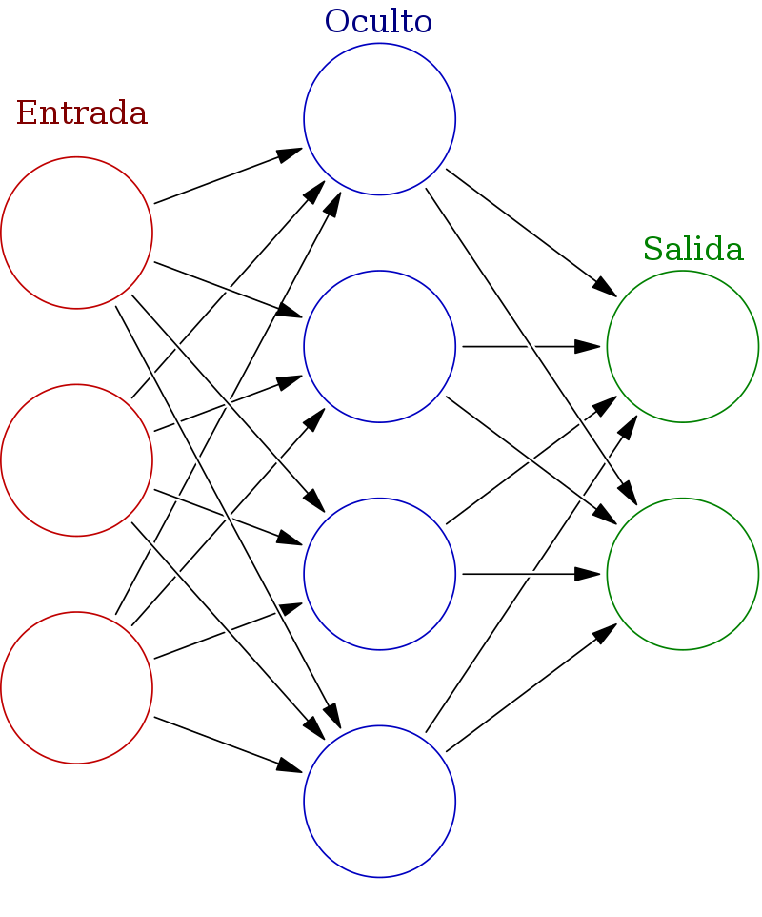
Una red neuronal artificial es un grupo interconectado de nodos similar a la vasta red de neuronas en un cerebro biológico.
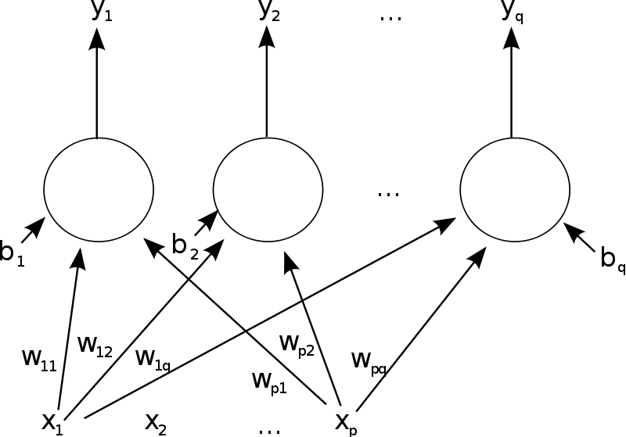
Una sola capa de red neural artificial feedforward. Flechas procedentes de x2 se omiten para mayor claridad. Hay P entradas a esta red y salidas q. En este sistema, el valor de la salida q-ésima, y_q se calcula como y_q=K*(∑(x_i*w_iq )-b_q )

  - LÓGICA DIFUSA

Lógica difusa o lógica heurística se basa en lo relativo de lo observado como posición diferencial. Este tipo de lógica toma dos valores aleatorios, pero contextualizados y referidos entre sí. Así, por ejemplo, una persona que mida 2 metros es claramente una persona alta, si previamente se ha tomado el valor de persona baja y se ha establecido en 1 metro. Ambos valores están contextualizados a personas y referidos a una medida métrica lineal.

1.2.1 FUNCIONAMIENTO
Se adapta mejor al mundo real en el que vivimos, e incluso puede comprender y funcionar con nuestras expresiones, del tipo "hace mucho calor", "no es muy alto", "el ritmo del corazón está un poco acelerado", etc.
La clave de esta adaptación al lenguaje, se basa en comprender los cuantificadores de nuestro lenguaje, en los ejemplos de arriba "mucho", "muy" y "un poco". En la teoría de conjuntos difusos se definen también las operaciones de unión, intersección, diferencia, negación o complemento, y otras operaciones sobre conjuntos en los que se basa esta lógica.
Para cada conjunto difuso, existe asociada una función de pertenencia para sus elementos, que indican en qué medida el elemento forma parte de ese conjunto difuso. Las formas de las funciones de pertenencia más típicas son trapezoidal, lineal y curva.

Se basa en reglas heurísticas de la forma SI (antecedente) ENTONCES (consecuente), donde el antecedente y el consecuente son también conjuntos difusos, ya sea puros o resultado de operar con ellos. Sirvan como ejemplos de regla heurística para esta lógica:
- SI hace muchísimo calor ENTONCES disminuyo drásticamente la temperatura.
- SI voy a llegar un poco tarde ENTONCES aumento levemente la velocidad.
1.2.2 APLICACIONES
La lógica difusa se utiliza cuando la complejidad del proceso en cuestión es muy alta y no existen modelos matemáticos precisos, para procesos altamente no lineales y cuando se envuelven definiciones y conocimiento no estrictamente definido. En cambio, no es una buena idea usarla cuando algún modelo matemático ya soluciona eficientemente el problema, cuando los problemas son lineales o cuando no tienen solución. Esta técnica se ha empleado con bastante éxito en la industria, principalmente en Japón, y cada vez se está usando en gran multitud de campos. La primera vez que se usó de forma importante fue en el metro japonés, con excelentes resultados.
- Sistemas de control de acondicionadores de aire
- Sistemas de foco automático en cámaras fotográficas
- Optimización de sistemas de control industriales
- Sistemas de reconocimiento de escritura
- Mejora en la eficiencia del uso de combustible en motores
- Sistemas expertos del conocimiento
- Tecnología informática
- Bases de datos difusas: Almacenar y consultar información imprecisa. Para este punto, por ejemplo, existe el lenguaje FSQL.
La lógica difusa es una rama de la inteligencia artificial que le permite a una computadora analizar información del mundo real en una escala entre lo falso y lo verdadero, manipula conceptos vagos, como "caliente" o "húmedo", y permite a los ingenieros construir dispositivos que juzgan la información difícil de definir.
En Inteligencia artificial, la lógica difusa, o lógica borrosa se utiliza para la resolución de una variedad de problemas, principalmente los relacionados con control de procesos industriales complejos y sistemas de decisión en general, la resolución y la compresión de datos. Los sistemas de lógica difusa están también muy extendidos en la tecnología cotidiana, por ejemplo, en cámaras digitales, sistemas de aire acondicionado, lavadoras, etc. Los sistemas basados en lógica difusa imitan la forma en que toman decisiones los humanos, con la ventaja de ser mucho más rápidos. Estos sistemas son generalmente robustos y tolerantes a imprecisiones y ruidos en los datos de entrada. Algunos lenguajes de programación lógica que han incorporado la lógica difusa serían por ejemplo las diversas implementaciones de Fuzzy PROLOG o el lenguaje Fril.

1.2.3 VENTAJAS Y DESVENTAJAS
Como principal ventaja, cabe destacar los excelentes resultados que brinda un sistema de control basado en lógica difusa: ofrece salidas de una forma veloz y precisa, disminuyendo así las transiciones de estados fundamentales en el entorno físico que controle. Por ejemplo, si el aire acondicionado se encendiese al llegar a la temperatura de 30º, y la temperatura actual oscilase entre los 29º-30º, nuestro sistema de aire acondicionado estaría encendiéndose y apagándose continuamente, con el gasto energético que ello conllevaría. Si estuviese regulado por lógica difusa, esos 30º no serían ningún umbral, y el sistema de control aprendería a mantener una temperatura estable sin continuos apagados y encendidos.
También está la indecisión de decantarse bien por los expertos o bien por la tecnología (principalmente mediante redes neuronales) para reforzar las reglas heurísticas iniciales de cualquier sistema de control basado en este tipo de lógica.
1.2.4 GRAFICOS
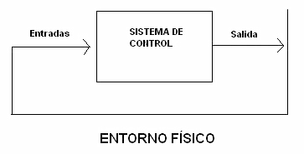
Funcionamiento de un sistema de control difuso.

  - SISTEMAS EXPERTOS
Los sistemas expertos emulan el razonamiento humano, lo emulan tan bien que este sistema actúa como un experto en un área de conocimiento, por eso se le atribuye el nombre. Un sistema experto, es un sistema informático que emula el razonamiento humano actuando tal y como lo haría un experto en un área de conocimiento.
Los sistemas expertos son una de las aplicaciones de la inteligencia artificial que pretende simular el razonamiento humano, de la misma manera que lo haría un experto en un área de especialización.

1.3.1 COMPONENTES DE UN SISTEMA EXPERTO
- Separan conocimientos (reglas y hechos) y el procesamiento; se le añade una interface de usuario y un componente explicativo; los siguientes componentes pueden estar estructurados de formas muy variadas.
- Base de conocimientos: Contiene el conocimiento de los hechos y las experiencias de los expertos en un dominio determinado
- Mecanismo de inferencia: Puede simular la estrategia de solución de un experto
- Componente explicativo: Explica al usuario la estrategia de solución encontrada y el porqué de las decisiones tomadas
- Interface de usuario: Sirve para que este pueda realizar una consulta en un lenguaje lo más natural posible
- Componente de adquisición: Ofrece ayuda a la estructuración e implementación del conocimiento en la base de conocimientos
1.3.2 TIPOS DE SISTEMAS EXPERTOS
Principalmente existen tres tipos de sistemas expertos:
- Basados en reglas previamente establecidas o RBR (Rule Based Reasoning)
- Basados en casos o CBR (Case Based Reasoning).
- Basados en redes bayesianas.
En cada uno de ellos, la solución a un problema planteado se obtiene:
- Aplicando reglas heurísticas apoyadas generalmente en lógica difusa para su evaluación y aplicación.
- Aplicando el razonamiento basado en casos, donde la solución a un problema similar planteado con anterioridad se adapta al nuevo problema.
- Aplicando redes bayesianas, basadas en estadística y el teorema de Bayes.
1.3.3 VENTAJAS Y LIMITACIONES DE SISTEMAS EXPERTOS

Ventajas:
- Permanencia: A diferencia de un experto humano un SE (sistema experto) no envejece, y por tanto no sufre pérdida de facultades con el paso del tiempo.
- Replicación: Una vez programado un SE lo podemos replicar infinidad de veces.
- Rapidez: Un SE puede obtener información de una base de datos y realizar cálculos numéricos mucho más rápido que cualquier ser humano.
- Bajo costo: A pesar de que el costo inicial pueda ser elevado, gracias a la capacidad de duplicación el coste finalmente es bajo.
- Entornos peligrosos: Un SE puede trabajar en entornos peligrosos o dañinos para el ser humano.
- Fiabilidad: Los SE no se ven afectados por condiciones externas, un humano sí (cansancio, presión, etc.).
- Consolidar varios conocimientos.
- Apoyo Académico.
Limitaciones:
- Sentido común: Para un Sistema Experto no hay nada obvio. Por ejemplo, un sistema experto sobre medicina podría admitir que un hombre lleva 40 meses embarazado, a no ser que se especifique que esto no es posible ya que un hombre no puede gestar hijos.
- Lenguaje natural: Con un experto humano podemos mantener una conversación informal mientras que con un SE no podemos.
- Capacidad de aprendizaje: Cualquier persona aprende con relativa facilidad de sus errores y de errores ajenos, que un SE haga esto es muy complicado.
- Perspectiva global: Un experto humano es capaz de distinguir cuáles son las cuestiones relevantes de un problema y separarlas de cuestiones secundarias.
- Capacidad sensorial: Un SE carece de sentidos.
- Flexibilidad: Un humano es sumamente flexible a la hora de aceptar datos para la resolución de un problema.
- Conocimiento no estructurado: Un SE no es capaz de manejar conocimiento poco estructurado.
- Un sistema experto no posee sentimientos ni puede comprender ciertas emociones y conceptos humanos como el matrimonio, la moralidad, el amor o planear el futuro.
1.3.4 APLICACIONES
Se aplican a una gran diversidad de campos y/o áreas.
- Militar
- Informática
- Telecomunicaciones
- Química
- Derecho
- Aeronáutica
- Turismo; prácticamente todas las ramas del conocimiento.
Algunos de los campos actuales de investigación y de aplicación son:
- Aprendizaje: Se pretende que sea el propio ordenador el que adquiera el conocimiento. Existen muchas técnicas aplicables o no dependiendo del problema: aprendizaje inductivo, deductivo, redes neuronales, algoritmos genéticos.
- Entre otros.
1.3.5 GRAFICOS
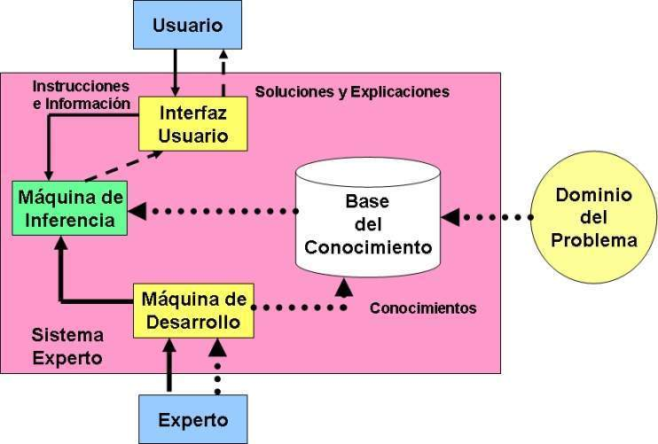Componentes de un sistema experto

  - ALGORITMOS GENÉTICOS
Un algoritmo genético es una técnica que imita a la evolución biológica con una serie de pasos organizados que describe el proceso que debe seguir para resolver problemas. Dado un problema específico a resolver, la entrada del AG es un conjunto de soluciones potenciales a ese problema, codificadas de alguna manera, y una métrica llamada función de aptitud, o fitness, que permite evaluar cuantitativamente a cada solución candidata. Estas candidatas pueden ser soluciones que ya se sabe que funcionan, con el objetivo de que el AG las mejore, pero se suelen generar aleatoriamente.

1.4.1 FUNCIONAMIENTO
Los algoritmos genéticos (AG) funcionan entre el conjunto de soluciones de un problema llamado fenotipo, y el conjunto de individuos de una población natural, codificando la información de cada solución en una cadena, generalmente binaria, llamada cromosoma. Los símbolos que forman la cadena son llamados genes. Cuando la representación de los cromosomas se hace con cadenas de dígitos binarios se le conoce como genotipo. Los cromosomas evolucionan a través de iteraciones, llamadas generaciones. En cada generación, los cromosomas son evaluados usando alguna medida de aptitud. Las siguientes generaciones (nuevos cromosomas), son generadas aplicando los operadores genéticos repetidamente, siendo estos los operadores de selección, cruzamiento, mutación y reemplazo.

1..4.2 USO DE LOS AG
Los algoritmos genéticos son de probada eficacia en caso de querer calcular funciones no derivables (o de derivación muy compleja) aunque su uso es posible con cualquier función.
Deben tenerse en cuenta también las siguientes consideraciones:
- Si la función a optimizar tiene muchos máximos/mínimos locales se requerirán más iteraciones del algoritmo para "asegurar" el máximo/mínimo global.
- Si la función a optimizar contiene varios puntos muy cercanos en valor al óptimo, solamente podemos "asegurar" que encontraremos uno de ellos (no necesariamente el óptimo).

1.4.3 METODOS DE REPRESENTACION
- Un enfoque común es codificar las soluciones como cadenas binarias: secuencias de 11's y 00's, donde el dígito de cada posición representa el valor de algún aspecto de la solución.
- Codificar las soluciones como cadenas de enteros o números decimales, donde cada posición, de nuevo, representa algún aspecto particular de la solución. Este método permite una mayor precisión y complejidad que el método comparativamente restringido de utilizar sólo números binarios, y a menudo está intuitivamente más cerca del espacio de soluciones del problema.
- Programación genética, representa a los programas como estructuras de datos ramificadas llamadas árboles. En este método, los cambios aleatorios pueden generarse cambiado el operador, alterando el valor de un cierto nodo del árbol, o sustituyendo un subárbol por otro.

1.4.4 VENTAJAS Y LIMITACIONES
- Hay casos en los que, dependiendo de los parámetros que se utilicen para la evaluación, el algoritmo puede no converger a una solución óptima, o bien terminar en una convergencia prematura con resultados no satisfactorios (es decir, devolviendo un óptimo local o incluso un punto arbitrario).
- No poseen una buena escalabilidad con la complejidad. En sistemas en los que intervienen muchas variables, componentes o elementos el espacio de búsqueda asociado puede crecer de manera exponencial debido, entre otras cosas, a las relaciones no lineales que puedan surgir entre los subconjuntos de variables.
- La mejor solución lo es solo en comparación a otras soluciones, por lo que no se tiene demasiado claro un criterio de cuándo detenerse ya que no se cuenta con una solución específica.
- No es recomendable utilizarlos para problemas que buscan respuesta a problemas con soluciones simples como Sí/No o problemas de decisión, ya que el algoritmo difícilmente convergerá y el resultado será casi aleatorio.
- El diseño de la función de aptitud (fitness) y la selección de los criterios de mutación entre otros, necesitan de cierta pericia y conocimiento previo del problema para obtener buenos resultados.

1.4.5 APLICACIONES
- Diseño automatizado, incluyendo investigación en diseño de materiales y diseño multiobjetivo de componentes automovilísticos: mejor comportamiento ante choques, ahorros de peso, mejora de aerodinámica, etc.
- Predicción de estructura de ARN.
- En bioinformática, alineamiento múltiple de secuencias.
- Ingeniería de software.
- Construcción de horarios en grandes universidades, evitando conflictos de clases.
- Problema del viajante.
- Hallazgo de errores en programas.
- Optimización de producción y distribución de energía eléctrica.
- Diseño de redes geodésicas (problemas de diseño).
- Calibración y detección de daños en estructuras civiles.
- Cálculo de poblaciones estelares en sistemas estelares complejos.

1.4.6 GRAFICOS
Figura [1.4.3]
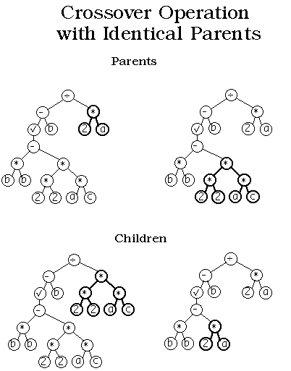

John Koza - Universidad de Stanford, Programación genética.

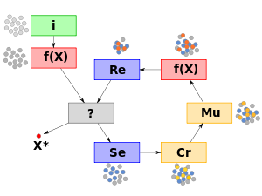
Algoritmo genético i: inicialización, f(X): evaluación, ?: condición de término, Se: selección, Cr: cruzamiento, Mu: mutación, Re: reemplazo, X*: mejor solución.

  - DEEP LEARNING
El aprendizaje profundo es un tipo de aprendizaje automático que va un poco más allá, con el objetivo de abarcar más y procesar más datos al mismo tiempo. El aprendizaje profundo usa redes neuronales para aprender usando capas de información cada vez más abstractas, como hacemos los humanos. Si tiene que buscar manos en una foto, por ejemplo, comienza con información sencilla, como separar según la forma, para diferenciarla de un pie. Pero irá añadiendo capas cada vez más abstractas y generales, hasta que al final sea capaz de responder a la pregunta, ¿qué es una mano? y ya no se equivocará.
El aprendizaje profundo es esencial para trabajar con el Big Data, o grandes cantidades de datos.
El Deep Learning lleva a cabo el proceso de Machine Learning usando una red neuronal artificial que se compone de un número de niveles jerárquicos. En el nivel inicial de la jerarquía la red aprende algo simple y luego envía esta información al siguiente nivel. El siguiente nivel toma esta información sencilla, la combina, compone una información algo un poco más compleja, y se lo pasa al tercer nivel, y así sucesivamente.
Ejemplo de una fotografía de un gato: el nivel inicial de una red de Deep Learning podría utilizar las diferencias entre las zonas claras y oscuras de una imagen para saber dónde están los bordes de la imagen. El nivel inicial pasa esta información al segundo nivel, que combina los bordes construyendo formas simples, como una línea diagonal o un ángulo recto. El tercer nivel combina las formas simples y obtiene objetos más complejos cómo óvalos o rectángulos. El siguiente nivel podría combinar los óvalos y rectángulos, formando barbas, patas o colas rudimentarias. El proceso continúa hasta que se alcanza el nivel superior en la jerarquía, en el cual la red aprende a identificar gatos.
1.5.1 CAPAS DEL APRENDIZAJE PROFUNDO
Los algoritmos que componen un sistema de aprendizaje profundo se encuentra en diferentes capas neuronales compuestas por pesos (números). El sistema está dividido principalmente en 3 capas:

Capa de entrada (Input Layer): Está compuesto por las neuronas que asimilan los datos de entrada, como por ejemplo imagen o una tabla de datos.

Capa oculta (Hidden Layer): Es la red que realiza el procesamiento de información y hacen los cálculos intermedios. Entre más neuronas en esta capa haya, más complejos son los cálculos que se efectúan.

Salida (Output Layer): Es el último eslabón de la cadena, y es la red que toma la decisión o realiza alguna conclusión aportando datos de salida.

1.5.2 APLICACIONES DEL DEEP LEARNING
El aprendizaje profundo tiene especial aplicación en el área de la medicina mediante diagnósticos médicos, y en el mercado financiero por medio de modelos predictivos, también diseñan sistemas de Deep Learning para detección de fraudes, auditoría de datos, detección de anomalías… etc.
- Traductores inteligentes: El servicio de Google Translate se aprovecha de esta tecnología para obtener características del comportamiento humano. Así, el sistema aprende de las traducciones corregidas para aplicarla en futuras consultas.

- Lenguaje natural hablado y escrito: Uno de los ejemplos más utilizados son Siri (asistente de Apple) o Cortana (asistente de Windows). A título de ejemplo, si a alguno de estos sistemas le dices que te cuente un chiste, este responderá con un chiste. Si le preguntas dónde puedes comer, te aparecerá en Google Maps todos los lugares cercanos según tus preferencias.

- Reconocimiento de voz: Es una de las cosas que están revolucionando el mundo de los buscadores. Según diversos estudios, estamos dirigiéndonos a realizar búsquedas mediante la voz, por lo que si buscara comprar ropa, antes sería teclear en Google «Comprar ropa», en cambio, con el reconocimiento de voz sería «Quiero comprar ropa». El buscador Bing es uno de los que más se ha aplicado el cuento, el cual ha mejorado la precisión de sus búsquedas hasta un 15%, reduciendo la tasa de error con el fin de proporcionar búsquedas más exactas.

- Interpretación semántica: Lograr que una maquina entienda un comentario de un usuario en redes sociales es bastante complicado, ya que las palabras por sí solas no tienen valor, dependen en gran medida del contexto en el que está. Este tipo de sistemas se emplean especialmente para los bots de e-commerce o de Facebook, el cual te pueda contestar automáticamente y no requiera de una persona supervisando el chat, lo que ahorraría muchos costes en la atención al cliente.

- Reconocimiento facial: Uno de los usos más típicos es el uso de softwares que puedan reconocer la cara y los gestos de una persona. En los móviles de ahora, la cámara es capaz de identificar cuando sonríes y cuando no, además, también puede utilizarse tu rostro como llave de seguridad para desbloquear el móvil. Baidu, uno de los gigantes de Internet está trabajando en una app que ya reconoce hasta 70 rasgos faciales.

- Reconocimiento de caras. Otra de las aplicaciones del deep learning es el reconocimiento facial en tiempo real, que permitirá integrarlo a medio plazo en smartphones con el fin de identificar el rostro del usuario en diversos escenarios. Estos desarrollos permitirán potenciar la seguridad y facilitar la popularización de servicios en los que la identificación personal es imprescindible. Baidu es uno de los gigantes de Internet que trabaja en esta línea con la creación de una app que ha aprendido a identificar rasgos faciales, y los quieren utilizar para cosas como «contar la asistencia de los alumnos en una clase».

A continuación se muestran algunos de los principales problemas “reales” en los que distintas compañías están aplicando Deep Learning en la actualidad:

- Utilización de imágenes en lugar de palabras clave para buscar productos de una empresa, o artículos similares.
- Identificar marcas y logotipos de empresas en fotos publicadas en redes sociales.
- Monitorización en tiempo real de reacciones en canales online durante el lanzamiento de productos.
- Orientación de anuncios y predicción de las preferencias de los clientes.
- Identificación y seguimiento de los niveles de confianza de los clientes, sus opiniones y actitud en diferentes canales online y servicios de soporte automatizado al cliente.
- Identificación de clientes potenciales.
- Detección de fraudes, recomendaciones a clientes, gestión de relaciones con los clientes, etc.
- Mejor comprensión de enfermedades, mutaciones de enfermedades y terapias genéticas.
- Análisis de imágenes médicas, como radiografías y resonancias magnéticas, aumentando la precisión diagnóstica, en un menor tiempo y con un menor coste que los métodos tradicionales.
- Exploración de la posibilidad de reutilización de fármacos ya conocidos y probados para su uso contra nuevas enfermedades.
- Detección, predicción y prevención de amenazas sofisticadas en tiempo real en el campo de la ciberseguridad.
1.5.3 GRAFICOS
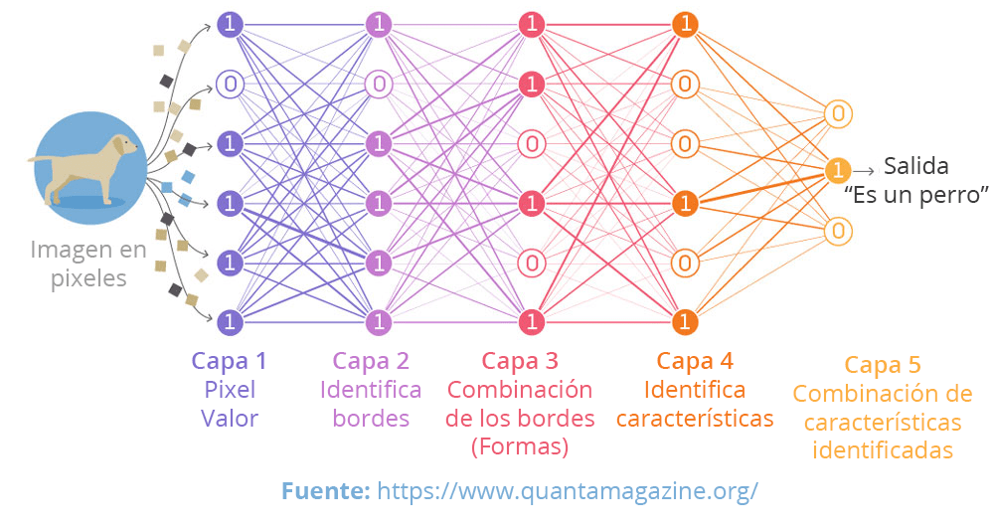

REFERENCIAS

Referencias en la Web:

[1] https://computerhoy.com/reportajes/tecnologia/inteligencia-artificial-469917

[2]
Red neuronal artificial. (2020, 19 de agosto). Wikipedia, La enciclopedia libre. Fecha de consulta: 22:11, agosto 22, 2020 desde https://es.wikipedia.org/w/index.php?title=Red_neuronal_artificial&oldid=128596600.

[3] https://www.ibm.com/support/knowledgecenter/es/SS3RA7_sub/modeler_mainhelp_client_ddita/components/neuralnet/idh_neuralnet.html

[4]
Lógica difusa. (2020, 28 de julio). Wikipedia, La enciclopedia libre. Fecha de consulta: 01:54, agosto 23, 2020 desde https://es.wikipedia.org/w/index.php?title=L%C3%B3gica_difusa&oldid=128071382.

[5]
https://www.ecured.cu/L%C3%B3gica_difusa

[6]
https://www.ecured.cu/Sistemas_expertos

[7]
Sistema experto. (2020, 17 de agosto). Wikipedia, La enciclopedia libre. Fecha de consulta: 02:33, agosto 23, 2020 desde https://es.wikipedia.org/w/index.php?title=Sistema_experto&oldid=128551038.

[8]
Algoritmo genético. (2020, 23 de agosto). Wikipedia, La enciclopedia libre. Fecha de consulta: 21:51, agosto 23, 2020 desde https://es.wikipedia.org/w/index.php?title=Algoritmo_gen%C3%A9tico&oldid=128679431.

[8]
http://www.cs.us.es/~fsancho/?e=65

[9]
Aprendizaje profundo. (2020, 24 de julio). Wikipedia, La enciclopedia libre. Fecha de consulta: 22:25, agosto 23, 2020 desde https://es.wikipedia.org/w/index.php?title=Aprendizaje_profundo&oldid=127968780.

[10]
https://www.salesforce.com/mx/blog/2018/7/Machine-Learning-y-Deep-Learning-aprende-las-diferencias.html

[11]
https://www.indracompany.com/es/blogneo/deep-learning-sirve#:~:text=Diferencias%20entre%20Inteligencia%20Artificial%2C%20Machine,pero%20dif%C3%ADciles%20para%20las%20computadoras.

[12]
https://www.smartpanel.com/que-es-deep-learning/

